手机APP

登录
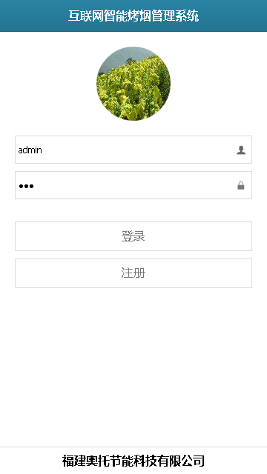
3.2.1.1：登陆页面

3.2.1.2首页
输入账号密码，点击登陆按钮即可进入设备列表。
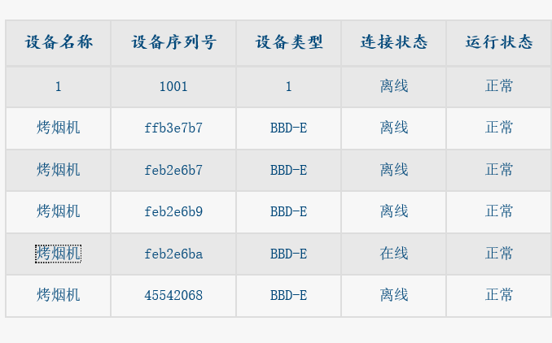
设备 信息 我的
点击对应设备进入设备信息
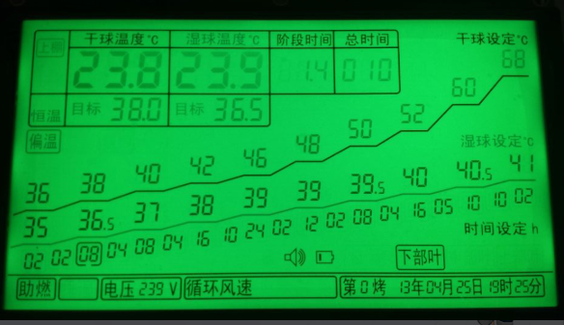
点击相关数字，可修改对应数据
（包括温度数据和时间）

警告信息（默认显示）
- 偏温
- 严重偏温（检查传感器或者设备）
- 运行超时（请重新确认数据）
- 电压超过260V（检查供电电源）
- 电压低于165V（检查供电电源）
- 设备未连接（可能关机或者停电）
- 风机过载（请检查风机和供电电源）
- 风机缺相（请检查风机和供电电源）

系统参数修改
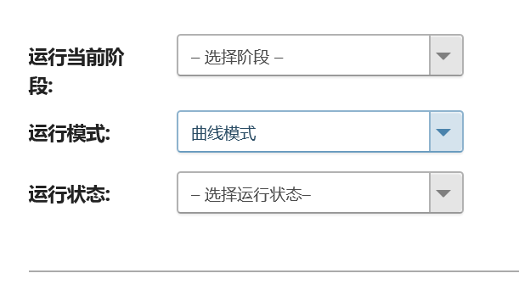
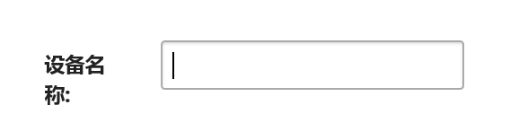

烟叶信息（做成选项的，默认显示已选择的，点开可修改）
所烤烟叶的部位（六选一）
（1）脚叶 （2）下二棚 （3）腰叶1 （4）腰叶2 （5）上二棚 （6）顶叶
所烤烟叶的水份
（1）干旱天气 （2）正常气候 （3）多雨天

信息中的内容

2-1烤房安装：
2-1-1 气流上升式的安装
2-1-2 气流下降式的安装
2-1-3 大密集烤房安装
2-1-4 普改密的安装
2-2烤前准备
2-2-1 烟叶的分类编杆
2-2-2 气流下降式装烟应注意的事项
2-3烤房设备维护
2-3-1 炉堂维护
2-3-2 发电机的使用和维护
2-3-3 循环风机和自控的维护

我的中的内容
修改登录密码
联系客服

